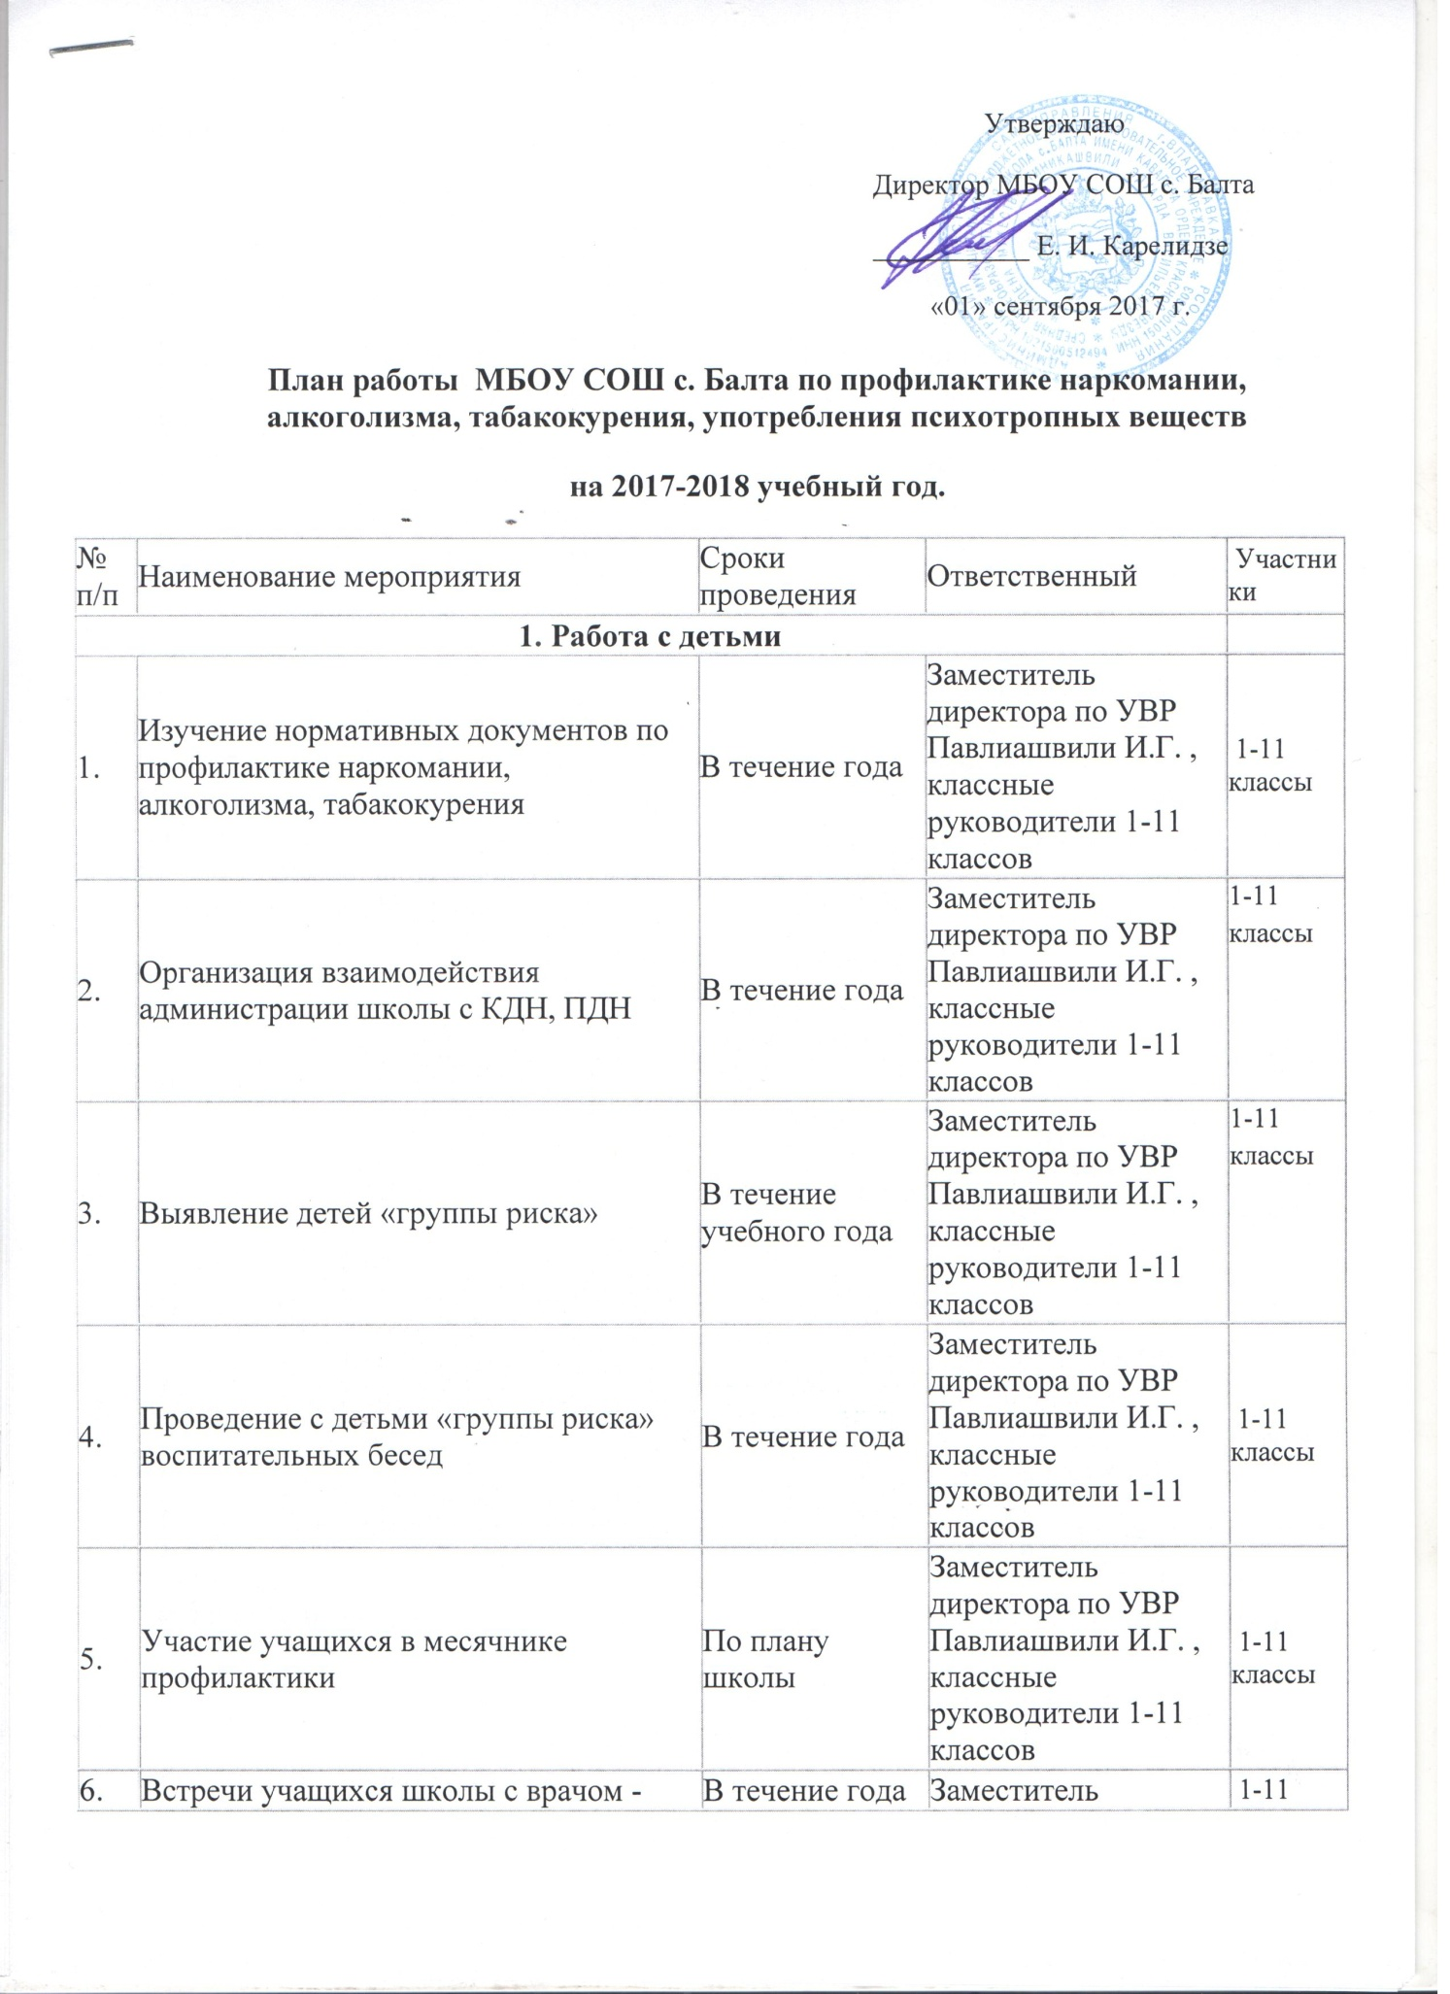

Утверждаю
Директор МБОУ СОШ с. Балта
___________ Е. И. Карелидзе
«01» сентября 2017 г.
План работы МБОУ СОШ с. Балта по профилактике наркомании, алкоголизма, табакокурения, употребления психотропных веществ
на 2017-2018 учебный год.
№ п/п | Наименование мероприятия |  |  | Сроки проведения | Ответственный | Участники
1. Работа с детьми
1. | Изучение нормативных документов по профилактике наркомании, алкоголизма, табакокурения |  |  | В течение года | Заместитель директора по УВР Павлиашвили И.Г. , классные руководители 1-11 классов | 1-11 классы
2. | Организация взаимодействия администрации школы с КДН, ПДН |  |  | В течение года | Заместитель директора по УВР Павлиашвили И.Г. , классные руководители 1-11 классов | 1-11 классы
3. | Выявление детей «группы риска» |  |  | В течение учебного года | Заместитель директора по УВР Павлиашвили И.Г. , классные руководители 1-11 классов | 1-11 классы
4. | Проведение с детьми «группы риска» воспитательных бесед |  |  | В течение года | Заместитель директора по УВР Павлиашвили И.Г. , классные руководители 1-11 классов | 1-11 классы
5. | Участие учащихся в месячнике профилактики |  |  | По плану школы | Заместитель директора по УВР Павлиашвили И.Г. , классные руководители 1-11 классов | 1-11 классы
6. | Встречи учащихся школы с врачом - наркологом. |  |  | В течение года | Заместитель директора по УВР Павлиашвили И.Г. , классные руководители 1-11 классов | 1-11 классы
7. | Контроль посещаемости учебных занятий детьми |  |  | В течение учебного года | Заместитель директора по УВР Павлиашвили И.Г. , классные руководители 1-11 классов | 1-11 классы
8. | Контроль занятости детей во внеурочное время |  |  | В течение учебного года | Заместитель директора по УВР Павлиашвили И.Г. , классные руководители 1-11 классов | 1-11 классы
9. | Проведение с детьми «группы риска» индивидуальных и групповых занятий по предупреждению девиантного и деленквентного поведения |  |  | В течение учебного года | Заместитель директора по УВР Павлиашвили И.Г. , классные руководители 1-11 классов | 1-11 классы
10. | Проведение занятий на антинаркотическую тему на уроках биологии в 9 - 10 классах. |  |  | В течение учебного года | Цагараева М.Г. | 1-11 классы
11. | Трудоустройство детей |  |  | В каникулярное время | Заместитель директора по УВР Павлиашвили И.Г. , классные руководители 1-11 классов | 1-11 классы
12. | Всемирный День борьбы со СПИДом |  |  | 1 Декабря | Заместитель директора по УВР Павлиашвили И.Г. , классные руководители 1-11 классов | 1-11 классы
13 | Международный День борьбы с наркоманией |  |  | 26 июня | Заместитель директора по УВР Павлиашвили И.Г. , классные руководители 1-11 классов | 1-11 классы
14. | Организация внеурочной работы в школе. |  |  | В течение года | Заместитель директора по УВР Павлиашвили И.Г. , классные руководители 1-11 классов | 1-11 классы
15. | Профилактика формирования асоциальных групп в школе |  |  | В течение года | Заместитель директора по УВР Павлиашвили И.Г. , классные руководители 1-11 классов | 1-11 классы
16 | Кл. часы по профилактике наркомании,алкоголизма,табакокурения. |  |  | В течение года | классные руководители 1-11 классов | 1-11 классы
17. | Конкурс рисунков «Я выбираю жизнь». |  |  | Декабрь | Учитель ИЗО Павлиашвили И.Ю. | 1-11 классы
18. | Тематические классные часы по праву. 2-10 классы. |  |  | Ноябрь | классные руководители 1-11 классов | 1-11 классы
19. | Встречи со специалистами прокуратуры. 5-10 классы. |  |  | Ноябрь | Заместитель директора по УВР Павлиашвили И.Г. , классные руководители 1-11 классов | 1-11 классы
20. | Мероприятия направленные на профилактику употребления спиртных напитков, наркотических средств, табакокурения |  |  | В течение года | Заместитель директора по УВР Павлиашвили И.Г. , классные руководители 1-11 классов | 1-11 классы
21. | Мероприятия направленные на пропаганду правовых знаний |  |  | В течение года | Заместитель директора по УВР Павлиашвили И.Г. , классные руководители 1-11 классов | 1-11 классы
22 | Участие в антинаркотическом месячник |  |  | Сентябрь | Заместитель директора по УВР Павлиашвили И.Г. , классные руководители 1-11 классов | 1-11 классы
23 | Конкурс рисунков и плакатов «Молодежь против наркотиков» в рамках акции «Спорт вместо наркотиков»: «За здоровый образ жизни» «Нет – наркотикам». «Мы за здоровый образ жизни»; |  |  | В течение года | Учитель ИЗО Павлиашвили И.Ю. | 1-11 классы
24 | Медицинский осмотр учащихся на употребление ПАВ. |  |  | В течение года | Заместитель директора по УВР Павлиашвили И.Г. | 1-11 классы
25 | Семинары-тренинги по профилактике наркомании, табакокурения, алкоголизма. |  |  | В течение года | Заместитель директора по УВР Павлиашвили И.Г. | 1-11 классы
26 | Проведение бесед по формированию сексуальной культуры. |  |  | В течение года | Заместитель директора по УВР Павлиашвили И.Г. ,классные руководители 1-11 классов | 1-11 классы
27 | Просмотр видеофильмов по графику на кл. часах. |  |  | В течение года | классные руководители 1-11 классов | 1-11 классы
 |  | 2. Работа с родителями
1 |  | Выявление неблагополучных семей. Составление списков. | В течение учебного года |  | Заместитель директора по УВР Павлиашвили И.Г. ,классные руководители 1-11 классов
2 |  | Рейды по неблагополучным семьям. Составление актов посещения.  Совместное посещение семей с работниками ОВД. | В течение учебного года |  | Заместитель директора по УВР Павлиашвили И.Г. ,классные руководители 1-11 классов
3 |  | Оказание социально-педагогической помощи.
3.1 |  | Проведение консультаций с родителями, имеющими проблемы (в частности, алкоголизм, наркомания) и с родителями детей «группы риска» (девиация, деленквентность). | В течение учебного года |  | Заместитель директора по УВР Павлиашвили И.Г. ,классные руководители 1-11 классов
3.2 |  | Семейные и индивидуальные консультации | В течение учебного года |  | Заместитель директора по УВР Павлиашвили И.Г. ,классные руководители 1-11 классов
3.3 |  | Участие родителей в КТД, посвящённом Дню Матери | 26 ноября |  | Классные руководители 1-11 классов
3.4 |  | Участие родителей в КТД, посвящённом Дню семьи | 15 мая |  | Классные руководители 1-11 классов
3.5 |  | Участие родителей в мероприятиях школы и класса совместно с детьми. | В течение года |  | Заместитель директора по УВР Павлиашвили И.Г. ,классные руководители 1-11 классов
3.6 |  | Разработка рекомендаций для родителей «Что делать, если в дом пришла беда», «Создание дома свободного от наркотиков», «Формула XXI в Наркомания и СПИД. | В течение года |  | Заместитель директора по УВР Павлиашвили И.Г.
3.7 |  | Спортивные праздники «папа, мама, я – кадетская семья», «папа, мама, я - спортивная семья», конкурсы «Мы - команда», «Мы вместе» | В течение года |  | Карелидзе Э.И.
 |  | 3. Работа с педагогическим коллективом
1 |  | Организация участия классных руководителей в социальной жизни детей через рейды, составление социальных паспортов, организация социальной помощи, составление актов и др. | В течение учебного года |  | Администрация школы
2 |  | Выступления для учителей по социально-психологической тематике:  «Воспитание подростка сегодня»  « Исследования самопознания и саморегуляции у старшеклассников»  «Гуманистическая экология»  «Процесс самоопределения личности» (по профориентации учащихся) | В течение учебного года |  | Администрация школы
3 |  | Семинар «Опережающее образование»  «Формирование здорового мышления» | В течение учебного года |  | Администрация школы
4 |  | Консультации для классных руководителей | В течение учебного года |  | Администрация школы
5 |  | Семинары-тренинги по профилактике наркомании, табакокурения, алкоголизма по программе «Путь к успеху». | В течение учебного года |  | Администрация школы
 |  | 4. Досуг
Культурно-массовая и спортивно-оздоровительная работа
(по плану воспитательной работы школы на 2017-2018 учебный год.)

